**广州大学学生实验报告**

**开课学院及实验室：**网络空间安全学院 **2023年 4 月23 日**

|  |  |  |  |  |  |  |  |
| --- | --- | --- | --- | --- | --- | --- | --- |
| **学院** | 网络空间安全学院 | **年级/专业/班** | 网安211 | **姓名** |  | **学号** |  |
| **实验课程名称** | 密码技术及应用 | | | | | **成绩** |  |
| **实验项目名称** | 序列密码加密实验 | | | | | **指导**  **老师** | 李树栋 |

1. 实验目的

（1）了解线性反馈移位寄存器的数学原理及其周期分析；

（2）m序列的线性移位寄存器；

（3）线性移位寄存器的破解。

1. 实验内容
2. 根据图片用代码实现线性移位寄存器，其初始序列为1001。请编写程序实现该寄存器、打印其接下来的二十轮输出序列和状态序列，并给出其周期长度。

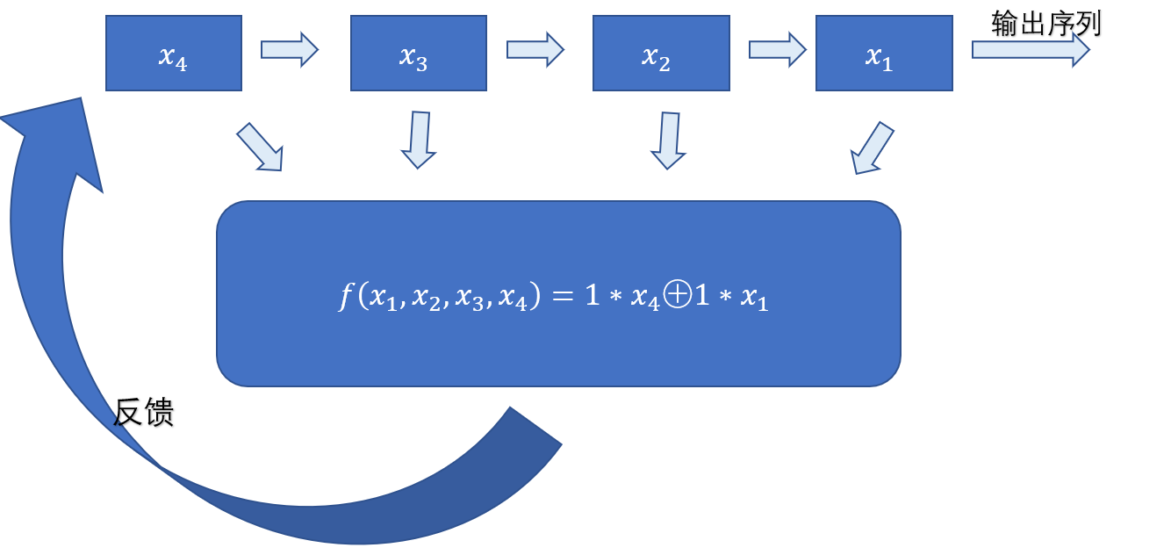

1. 现有三位线性移位寄存器，其初始状态为100，明文为010001，密文为100101。请编写程序，构造矩阵并运算求出该线性移位寄存器的系数。
2. 实验过程及结果

3.1 同学们把你们的实验过程及结果写在下面

3.2

3.3

1. 实验总结

4.1 同学们把你们的实验过程及结果写在下面

4.2

4.3